２０１４年６月刊行 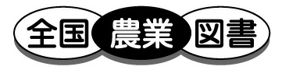
３年ぶりのリニューアル。最新事例を紹介。イ6MU

「家族経営協定」で新しい時代をひらく

26-15 Ａ4判・パンフ・12頁 10％税込163円・送料実費
家族経営協定・農業経営・年金等の研修会や農家配布用に
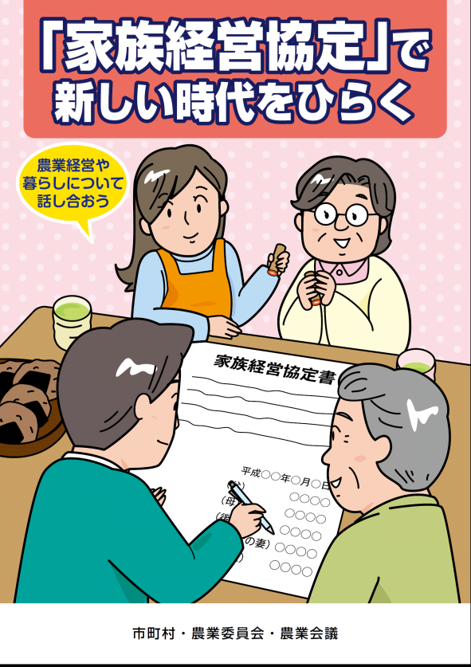
世代、男女を問わずに対等な立場で話し合いを進め、農業経営や暮らしの現状確認を出発点とし、家族各人の立場や働き方の明確化、確かな経営計画や生活設計の樹立等を図り、家族全体や個々人の夢を実現していくための「家族経営協定」に取り組んでみませんか。東京農業大学・五條満義准教授が書き下ろした農家向けパンフレットです。
― 内容 ―
１ 家族経営協定を経営・暮らしに生かす手順
２ 家族経営協定締結に向けて家族で話し合う時のポイント
３ 活用できる制度上のメリット
４ 地域をあげて家族経営協定の普及推進に どう取り組むか
５ 先進事例－宮崎県串間市のケース－
６ 家族経営協定の普及推進は国の政策にも
位置づけられています
７ 「家族経営協定」４つのねらい

発行 全国農業会議所 〒102-0084 東京都千代田区二番町9-8 中央労働基準協会ビル内
TEL 03-6910-1131 http://www.nca.or.jp/tosho/
お申し込みは 都道府県農業会議へ
申  込  書 | 住所：〒
申  込  書 | 名称：
申  込  書 | 電話番号： （ ） |  | 担当者：
申  込  書 | ｺｰﾄﾞ：26-15 | 図書名：「家族経営協定」で新しい時代をひらく |  | 部数： 部
申  込  書 | ｺｰﾄﾞ： - | 図書名： |  | 部数： 部
申  込  書 | ｺｰﾄﾞ： - | 図書名： |  | 部数： 部
通信欄：

